5 klasė, 7 pamoka

1. Nauja tema: gama dis-moll. Perrašyti gamą į sąsiuvinį, pagroti gamą (neturintiems pianino naudoti virtualpiano.net)

Atkreipti dėmesį į naujus ženklus: **dubldijez** – dvigubai paaukština natą, naudojamas harmoniniam ir melodiniam pavidale.

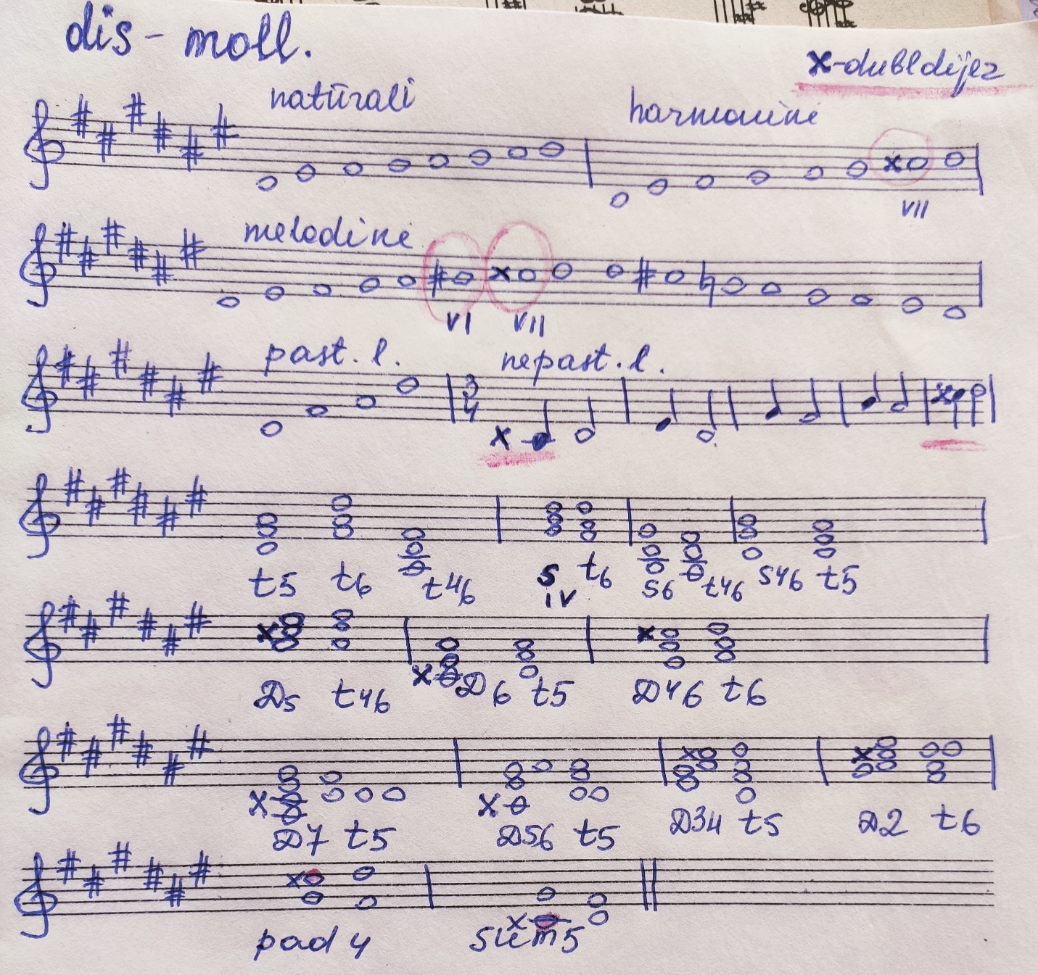

1. Pagroti ir padainuoti pratimą Nr. 467. Neturintiems pianino naudoti virtualpiano.net

